التعليق على تجربة تقدير معدلات ومراحل النمو في النباتات الراقية

يقدر معدل النمو حسب المعادله التاليه :
معدل النمو= الزيادة بوحدة الطول / الفترة الزمنية (ملم / ساعة)

النتائج:

رقم البادرة | الأسبوع الأول |  |  | الأسبوع الثاني
رقم البادرة | الخميس | الأحد | الثلاثاء | الخميس | الأحد
( 1 ) | 3 | 13 | 23,3 | 27 | 30
المتوسط | (3+13+23,3+27+30)/5 = 19,26
الزيادة | 30-3=27 سم
معدل النمو | 27/12=2,25ملم/يوم

1ـ يعبر عن النمو بزيادة ارتفاع السوق اوالزيادة في الوزن الرطب و الوزن الجاف لبعض الثمار او الزيادة في نمو الجذور او الأفرع او الزيادة في سمك الجذوع او مساحة مقطع الجذع او مساحة الورقة .
2ـ والطول الابتدائي للنبات كان 3 سم و الطول النهائي بعد 12 يوم كان 30 سم ونلاحظ نمو البادرة بشكل صحيح وجيد و مرور النبات بمراحل النمو المختلفة .
3ـ يأتي النمو من مقدرة الخلايا و الأعضاء على الامتصاص او الحصول على المواد البسيطة من ماء و املاح و ثاني أكسيد الكربون من البيئة المحيطة به واستخدامها في تكوين مركبات مختلفة و معقدة و التي تشكل بها مكونات تلك الخلايا فيؤدي تراكمها الى النمو المستمر كذلك يؤدي ذلك التراكم من تلك المركبات الى إضافة مادة الحياة للخلايا الجديدة المكونة من الانقسام و تكوين الخلايا الجديدة مع الأخذ بالاعتبار أنه ليست كل خلايا أعضاء النبات تستمر في النمو والانقسام و لكن تتحول الخلايا القابلة للانقسام و الاستطالة الى خلايا بالغة و تحاط بخلايا ذات جدر سميكة نسبياً و عديد من الخلايا الميكانيكية و الأوعية الناقلة الغير حية و تبقى الخلايا القابلة للانقسام و الاستطالة في مناطق النمو المرستيمية و في الأنسجة الجنينية مع ملاحظة أنه سوف يظل للخلايا البالغة القدرة على استعادة قدرتها للانقسام و الاستطالة تحت ظروف معينة.
4ـ معدل النمو في اليوم 2,25ملم , ويفسر حدوث استطالة الخلايا نتيجة لنقص الضغط الجداري و ارتخاء الجدار الخلوي و تغيير تكوين الجدار أو تقطع وانفصال مكونات الجدار الخلوي مع إعادة تكوين روابط جديدة ,
6ـ نمو النبات بشكل صحي و سليم يوضح مروره بالمراحل الثلاث وهي الانقسام الخلوي\عبارة عن انقسام للخلايا الإنشائية.
الزيادة في الحجم\يتم امتصاص النبات للماء بنسبة تتراوح من 80_95% الذي يؤدي بدوره الى تمدد الخلايا
و أخيرا مرحلة التميز\هذه المرحلة تتضح تشريحيا ولا يمكن أن نلاحظ هذا التميز مباشرة بالعين المجردة

الصور:
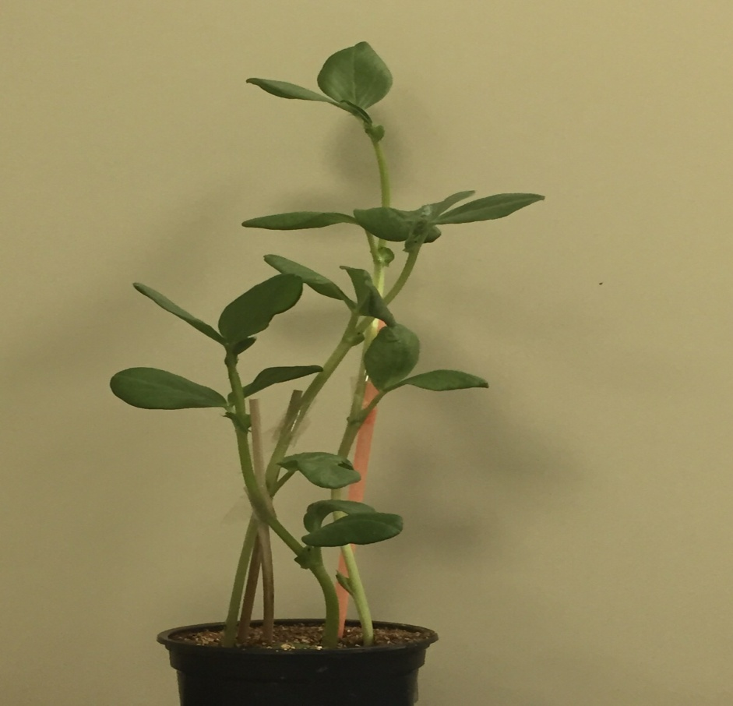
نبات الفول (بعد 12 يوم)

